Практическая работа 2
Эксперименты с PPO

1 Цель работы
В работе сравниваются четыре варианта обучения PPO в среде PandaPickCube с результатом P1. Задача робота: поднять куб и перенести его к цели. Эксперименты выполнены 4 октября 2026 года.
В scale_500 число обновлений уменьшено с 1001 до 500; в box_target_strong вес box_target увеличен с 8 до 40; в qpos_strong вес robot_target_qpos увеличен с 0,3 до 30; в num_envs_2048 число параллельных сред уменьшено с 4096 до 2048. Остальные параметры PPO сохранены. Все четыре обучения завершились без программной ошибки.
До запуска num_envs_2048 была записана гипотеза: тренировочная награда составит не более 95% от P1, успешных эпизодов будет не больше 8 из 10, а время learn() не превысит 80% от P1.

2 Параметры обучения
Для сравнения использована готовая модель my_first_run из P1, без нового обучения baseline. Финальные модели: model_499.pt для scale_500 и model_1000.pt для остальных вариантов. Полный снимок среды P1 не сохранён, исходные веса награды восстановлены по исходникам.
Параметр | Значение
Сети | Actor и critic: 512, 256, 128; ELU; 66 наблюдений; 8 действий
PPO | lr 0,001; adaptive; clip 0,2; 4 эпохи; 8 minibatches; γ 0,97; λ 0,95; entropy 0,01; desired KL 0,01; grad norm 1
Сбор опыта | 40 шагов на среду за обновление; resume = false
Среда | ctrl_dt 0,02 с; sim_dt 0,005 с; action_scale 0,04
Исходные веса награды | box_target 8; gripper_box 4; no_floor_collision 0,25; robot_target_qpos 0,3
Запуск | seed среды и runner 1; save_interval 50; cuda:0; Tesla T4
Версии | Python 3.12.3; Torch 2.8.0 + cu128; JAX 0.6.2; MuJoCo/MJX 3.5.0; playground 0.1.0; RSL-RL 5.5.1

3 Оценка и результаты
Каждая модель проверена на 10 одинаковых сценах с reset seed 42–51. Действия детерминированные, без шума и подмены позиции куба. Эпизод длится до 150 шагов по 0,02 с. Успех: конечное расстояние от куба до цели меньше 0,05 м. Подъём: максимальная высота куба больше 0,2 м. Первый критерий не требует отпускания куба, второй только косвенно показывает захват.
Train reward взят из последней записи Train/mean_reward. Eval return рассчитан с одинаковыми исходными весами награды; SD означает выборочное стандартное отклонение. Из-за изменённых весов Train reward нельзя напрямую сравнивать между всеми вариантами.
Среднее конечное расстояние составило 0,01213 м у P1 и около 0,36796 м у новых моделей. У всех четырёх новых вариантов максимальная высота куба по десяти эпизодам была около 0,03 м. Повторная оценка P1 дала те же результаты, что и исходная.
Вариант | Среды / обновления | Train reward | learn(), с | Eval return ± SD | Успех / подъём
P1 | 4096 / 1001 | 1380,44 | 4279 | 1492,76 ± 119,88 | 10/10 / 10/10
scale_500 | 4096 / 500 | 691,93 | 2131,22 | 699,24 ± 52,58 | 0/10 / 0/10
box_target_strong | 4096 / 1001 | 1010,83 | 4300,42 | 692,93 ± 50,40 | 0/10 / 0/10
qpos_strong | 4096 / 1001 | 4534,82 | 3766,13 | 106,88 ± 3,82 | 0/10 / 0/10
num_envs_2048 | 2048 / 1001 | 690,08 | 2160,93 | 698,58 ± 53,53 | 0/10 / 0/10

4 Кривые с исходными весами награды
Графики построены по 4491 сохранённой записи TensorBoard, без дополнительного сглаживания и заполнения пропусков нулями. Число завершённых обновлений равно step + 1.
У P1 награда растёт после примерно 300 обновлений. У scale_500 и num_envs_2048 она остаётся около 690. На step 499 у P1 уже 1221,38, а у scale_500 только 691,93. Значит, различие нельзя объяснить одной лишь остановкой на 500 обновлениях.
Промежуточный model_500.pt из P1 после 501 обновления дал 6/10 успехов и 10/10 подъёмов. Это модель из того же обучения P1, а не отдельный запуск scale_500.
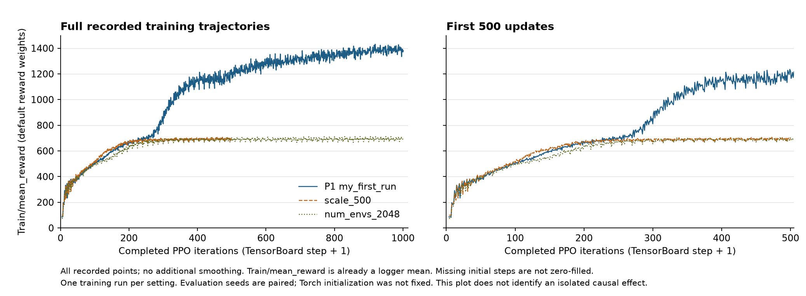
Рисунок 1. Награда при исходных весах: весь записанный ход обучения и первые 500 обновлений.

5 Кривые с изменёнными весами
У box_target_strong итоговая награда равна 1010,83, у qpos_strong равна 4534,82. При этом обе модели дали 0/10 успехов. Высокая тренировочная награда qpos_strong сопровождается самым низким Eval return: 106,88. Увеличение награды после изменения её весов не означает улучшения решения задачи.
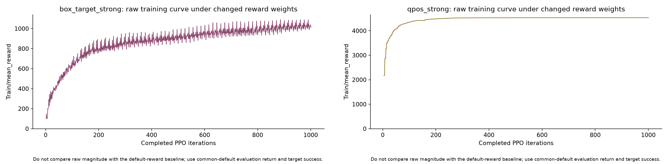
Рисунок 2. box_target_strong слева и qpos_strong справа. Шкалы разные, высоты кривых напрямую не сопоставляются.

6 Поведение и выводы
По выбранным кадрам трёх видео на вариант (seed 42–44) P1 поднимает куб, переносит и удерживает возле цели. Отпускание не наблюдалось. scale_500 и box_target_strong подходят к кубу, но остаются низко у поверхности. У num_envs_2048 запястье наклонено, устойчивого подъёма тоже не видно. qpos_strong остаётся близко к исходной поднятой позе. Это может быть связано с наградой за сохранение позы. По отдельным кадрам нельзя оценить плавность и мелкую дрожь.
Все три условия гипотезы для 2048 сред выполнены: Train reward составил 49,9896% от P1, успех: 0/10, время: 50,5009%. При 1001 обновлении число переходов уменьшилось со 164 003 840 до 82 001 920. У scale_500 было 81 920 000 переходов.
Лучший результат показала P1. Однако на условие выполнено только одно обучение, а train.py не фиксирует Torch-инициализацию. Одинаковые оценочные сцены не устраняют случайность обучения. Для уверенного вывода о влиянии параметров нужны повторные запуски и отдельные проверочные сцены.
Время learn() включает первую компиляцию, но не создание runner и оценку. Нагрузка GPU и кэш не контролировались; время P1 округлено до секунды. В конфигурации empirical_normalization = true, но у всех моделей фактически Identity. Torch 2.8.0/cu128 использован вместо рекомендованного 2.6.0/cu124 для совместимости cuDNN.

7 Исходные данные
Таблица: comparison_table.csv. Кривые: журналы TensorBoard. Команды и настройки: P2_commands_and_config_RU.txt и train.diff в архивах запусков. Дополнительные материалы: P2_analysis_and_commands.zip, четыре P2_<имя>_verified.zip, P2_baseline_evidence.zip и P2_reproduction_sources.zip.

